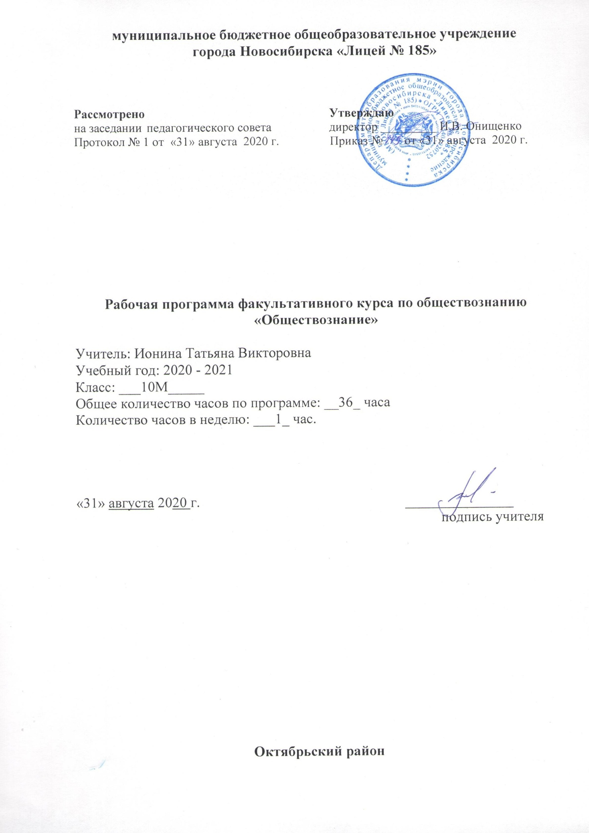

Рабочая программа факультативного курса по обществознанию
«Обществознание: теория и практика» в соответствии с ФГОС СОО
10 – 11 классы

Нормативные правовые документы, на основании которых разработана рабочая программа:
- Федеральный государственный образовательный стандарт СОО, утвержденный приказом Министерства образования и науки РФ от 17.05.2012 г. № 413 в редакции приказа Министерства образования и науки РФ от 29.12.2014 г. № 1645 с изменениями и дополнениями;
- Примерная ООП ООО;
- Основная образовательная программа среднего общего образования МБОУ Лицей № 185;
- Федеральный перечень учебников, рекомендованных (допущенных) к использованию в образовательном процессе в образовательных учреждениях, реализующих образовательные программы общего образования и имеющих государственную аккредитацию, утвержденный приказом Минобрнауки России от 31 марта 2014 г. № 253
Авторская программа по предмету «Обществознание» Л.Н. Боголюбова, Н.И. Городецкой, Л.Ф. Иванова и др.
Учебник: Обществознание. 10 класс. Под ред. Л.Н. Боголюбова, - М.: Просвещение, 2018. Обществознание. 11 класс. Под ред. Л.Н. Боголюбова, - М.: Просвещение, 2018.
Пояснительная записка
Данная программа направлена на знакомство и освоение комплекса знаний, отражающих основные объекты изучения: общество в целом, человек в обществе, познание, экономическая сфера, социальные отношения, политика, духовно-нравственная сфера, право.
Освоение содержания осуществляется с опорой на межпредметные связи с курсами истории, географии, литературы и др.
Изучение курса направлено на достижение следующих целей:
- развитие личности в период ранней юности, ее духовно-нравственной, политической культуры, социального поведения, основанного на уважении закона и правопорядка, способности к личному самоопределению и самореализации; интереса к изучению социальных и гуманитарных дисциплин;
- воспитание общероссийской идентичности, гражданской ответственности, толерантности, приверженности гуманистическим и демократическим ценностям, закрепленным в Конституции Российской Федерации;
- освоение системы знаний о видах деятельности людей, об обществе, его сферах, правовом регулировании общественных отношений, необходимых для взаимодействия с социальной средой и выполнения типичных социальных ролей человека и гражданина, для последующего изучения социально-экономических и гуманитарных дисциплин в учреждениях системы среднего и высшего профессионального образования или для самообразования;
- овладение умениями получать и критически осмысливать социальную информацию, анализировать, систематизировать полученные данные; освоение способов познавательной, коммуникативной, практической деятельности, необходимых для участия в жизни гражданского общества и государства;
- формирование опыта применения полученных знаний и умений для решения типичных задач в области социальных отношений; гражданской и общественной деятельности, межличностных отношений, отношений между людьми различных национальностей и вероисповеданий, в семейно-бытовой сфере.

Факультативный курс «Обществознание: теория и практика»является практико-ориентированным, способствует улучшению усвоения и углублению знаний учащимися учебного предмета «Обществознание». Занятия ориентированы на расширение, систематизацию и актуализацию знаний полученных по изучаемым тематическим блокам 10 – 11 класса.
Курс рассчитан на 36 часов (1 час в неделю) в 10 и 34 часа (1 час в неделю) в 11 классе. Особое внимание уделяется работе с понятийным аппаратом (раскрытие смысла понятия и его применение в заданном контексте, задания на конкретизацию теоретических положений) и видам работ, связанных с анализом текста, аргументации позиции и умения проиллюстрировать примерами.

Планируемые результаты
Личностные результаты:
- мотивированность и направленность на активное и созидательное участие в будущем в общественной и государственной жизни;
- заинтересованность не только в личном успехе, но и в развитии различных сторон жизни общества, в благополучии и процветании своей страны;
- ценностные ориентиры, основанные на идеях патриотизма, любви и уважения к Отечеству;
- на отношении к человеку, его правам и свободам как высшей ценности;
- на стремлении к укреплению исторически сложившегося государственного единства;
- на признании равноправия народов, единства разнообразных культур;
- на убежденности в важности для общества семьи и семейных традиций;
- на осознании необходимости поддержания гражданского мира и согласия и своей ответственности за судьбу страны перед нынешними и грядущими поколениями.
Метапредметные результаты:
- умение сознательно организовывать свою познавательную деятельность;
- умение объяснять явления и процессы социальной действительности с научных, социально-философских позиций;
- рассматривать их комплексно в контексте сложившихся реалий и возможных перспектив;
- способности анализировать реальные социальные ситуации, выбирать адекватные способы деятельности и модели поведения в рамках реализуемых основных социальных ролей;
- владение различными видами публичных выступлений;
- умение выполнять познавательные и практические задания.
Предметные результаты:
- знание ряда ключевых понятий базовых для школьногообществознания;
- относительно целостное представление об обществе и о человеке, о сферах и областях общественной жизни, механизмах и регуляторах деятельности людей;
- умения находить нужную социальную информацию в различных источниках;
- адекватно ее воспринимать, применяя основные обществоведческие термины и понятия;
- преобразовывать в соответствии с решаемой проблемой, задачей;
- умение различать факты, аргументы, оценочные суждения;
- владение основными видами публичных выступлений (высказывание, монолог, дискуссия, полемика), следование этическим нормам и правилам ведения диалога (диспута).

Содержание
Раздел I. Человек в обществе
Общество как совместная жизнедеятельность людей. Общество и природа. Общество и культура. Науки об обществе.
Структура общества. Общество как сложная динамичная система. Взаимосвязь экономической, социальной, политической и духовной сфер жизни общества. Социальные институты.
Общество в развитии. Многовариантность общественного развития. Прогресс и регресс. Современный мир и его противоречия.
Природа человека. Человек как продукт биологической, социальной и культурной эволюции. Цель и смысл жизни человека. Науки о человеке. Человек как духовное существо. Духовная жизнь человека. Мировоззрение. Ценностные ориентиры личности. Патриотизм и гражданственность. Деятельность как способ существования людей. Деятельность и ее мотивация. Многообразие деятельности. Сознание и деятельность. Человек в системе социальных связей. Личность, факторы, влияющие на ее формирование. Самосознание и самореализация. Социальное поведение. Единство свободы и ответственности личности. Познание и знание. Познание мира: чувственное и рациональное, истинное и ложное. Истина и ее критерии. Многообразие форм человеческого знания. Социальное и гуманитарное знание.
Свобода и необходимость в человеческой деятельности. Выбор в условиях альтернативы и ответственность за его последствия.
Общество и человек перед лицом угроз и вызовов XXI века. Особенности современного мира. Компьютерная революция. Знания, умения и навыки в информационном обществе. Социальные и гуманистические аспекты глобальных проблем. Терроризм как важнейшая угроза современной цивилизации.
Раздел II. Общество как мир культуры
Духовная жизнь общества. Культура и духовная жизнь. Формы и разновидности культуры: народная, массовая и элитарная. Диалог культур. Средства массовой информации. Наука и образование. Наука, ее роль в современном мире. Этика ученого. Непрерывное образование и самообразование. Мораль и религия. Мораль, ее категории. Религия, ее роль в жизни общества. Нравственная культура. Искусство и духовная жизнь. Искусство, его формы, основные направления. Эстетическая культура. Тенденции духовной жизни современной России.
Раздел III. Правовое регулирование общественных отношений
Право в системе социальных норм. Система права: основные отрасли, институты,
отношения. Публичное и частное право. Источники права. Правовые акты. Конституция в иерархии нормативных актов. Правоотношения и правонарушения. Виды юридической ответственности. Система судебной защиты прав человека. Развитие права в современной России. Современное российское законодательство. Основы государственного, административного, гражданского, трудового, семейного и уголовного права. Правовая защита природы. Предпосылки правомерного поведения. Правосознание. Правовая культура.
Гуманистическая роль естественного права. Тоталитарное правопонимание. Развитие норм естественного права. Естественное право как юридическая реальность. Законотворческий процесс в Российской Федерации. Гражданин, его права и обязанности. Гражданство в РФ. Воинская обязанность. Альтернативная гражданская служба. Права и обязанности налогоплательщика.
Экологическое право. Право граждан на благоприятную окружающую среду. Способы защиты экологических прав. Экологические правонарушения.
Гражданское право. Субъекты гражданского права. Имущественные права. Право на интеллектуальную собственность. Наследование. Неимущественные права: честь, достоинство, имя. Способы защиты имущественных и неимущественных прав. Семейное право. Порядок и условия заключения брака. Порядок и условия расторжения брака. Правовое регулирование отношений супругов.
Занятость и трудоустройство. Порядок приема на работу, заключение и расторжение трудового договора. Правовые основы социальной защиты и социального обеспечения. Правила приема в образовательные учреждения профессионального образования. Порядок оказания платных образовательных услуг.
Процессуальное право. Споры, порядок их рассмотрения. Особенности административной юрисдикции. Гражданский процесс: основные правила и принципы.
Особенности уголовного процесса. Суд присяжных. Конституционное судопроизводство. Международная защита прав человека. Международная система защиты прав человека в условиях мирного времени. Международная защита прав человека в условиях военного времени. Международное гуманитарное право.
Раздел IV.Экономическая жизнь общества
Роль экономики в жизни общества. Экономика как подсистема общества. Экономика как основа жизнеобеспечения общества. Экономика и социальная структура. Взаимовлияние экономики и политики. Экономическая культура. Экономический интерес, экономическое поведение. Свобода экономической деятельности и социальная ответственность хозяйствующего субъекта. Культура производства и потребления.
Экономика и экономическая наука. Что изучает экономическая наука. Экономическая деятельность. Измерители экономической деятельности. Понятие ВВП. Экономический рост и развитие. Факторы экономического роста. Экономические циклы.
Рынок и рыночные структуры. Конкуренция и монополия. Спрос и предложение. Факторы спроса и предложения. Фондовый рынок. Акции, облигации и другие ценные бумаги.
Роль фирм в экономике. Факторы производства и факторные доходы. Постоянные и переменные издержки. Экономические и бухгалтерские издержки и прибыль. Налоги, уплачиваемые предприятиями.
Бизнес в экономике. Организационно-правовые формы и правовой режим предпринимательской деятельности.
Вокруг бизнеса. Источники финансирования бизнеса. Основные принципы менеджмента. Основы маркетинга.
Роль государства в экономике. Общественные блага. Внешние эффекты. Госбюджет. Государственный долг. Основы денежной и бюджетной политики. Защита конкуренции и
антимонопольное законодательство.
Банковская система. Роль центрального банка. Основные операции коммерческих банков. Финансовые институты. Виды, причины и последствия инфляции.
Рынок труда. Безработица. Причины и экономические последствия безработицы. Государственная политика в области занятости.
Мировая экономика. Государственная политика в области международной торговли. Глобальные проблемы экономики.
Экономика потребителя. Сбережения, страхование. Защита прав потребителя. Экономика производителя. Рациональное экономическое поведение потребителя и производителя.
Раздел V.Социальная сфера
Социальная структура. Многообразие социальных групп. Неравенство и социальная стратификация. Социальные интересы. Социальная мобильность. Социальные взаимодействия. Социальные отношения и взаимодействия. Социальный конфликт. Социальные аспекты труда. Культура труда. Социальные нормы и отклоняющееся поведение. Многообразие социальных норм. Девиантное поведение, его причины и профилактика. Социальный контроль и самоконтроль. Национальные отношения. Этнические общности. Межнациональное сотрудничество и межнациональные конфликты. Национальная политика. Культура межнациональных отношений. Семья и быт. Семья как социальный институт. Семья в современном обществе. Бытовые отношения. Молодежь в современном обществе. Молодежь как социальная группа. Развитие социальных ролей в юношеском возрасте. Молодежная субкультура.
Демографическая ситуация в РФ. Проблема неполных семей. Общественное и индивидуальное сознание. Социализация индивида.
Раздел V. Политическая жизнь общества
Политика и власть. Политика и общество. Политические институты и отношения.
Власть, ее происхождение и виды. Политическая система. Структура и функции политической системы. Государство в политической системе. Политические режимы. Политическая жизнь современной России. Гражданское общество и правовое государство. Основные черты гражданского общества. Правовое государство, его признаки. Средства массовой коммуникации, их роль в политической жизни общества. Демократические выборы и политические партии. Избирательные системы. Многопартийность. Политическая идеология. Участие граждан в политической жизни. Политический процесс. Политическое участие. Политическая культура.
Политическое сознание. Политическая идеология. Политическая психология. Политическое поведение. Многообразие форм политического поведения. Современный терроризм, его опасность. Роль СМИ в политической жизни. Политическая элита. Особенности ее формирования в современной России. Политическое лидерство. Типология лидерства. Лидеры и ведомые.
Обобщение
Человек и общество. Основные сферы жизни общества.

Синхронизация тематических блоков учебного предмета
«Обществознание» и практико-ориентированного факультативного курса «Обществознание: теория и практика»
10 класс
учебный предмет «Обществознание» |  | факультативный курс «Обществознание: теория и практика»
Раздел I. Человек в обществе
 | Введение. Понятие «общество». | 1 | Общество и природа. Общество и культура
 | Общество как динамичная система
 | Социальные институты
 | Динамика общественного развития | 2 | Многовариантность общественного развития
 | Социальная сущность человека | 3 | Социальные качества личности
 | Деятельность как способ существования людей | 4 | Многообразие деятельности
 | Познавательная и коммуникативная деятельность | 5 | Познание и знание
 | Современное общество | 6 | Информационное общество
 | Глобальная угроза международного терроризма | 7 | Глобализация и международный терроризм
 | Повторительно-обобщающий урок по теме «Человек в обществе» | 8 | Повторительно-обобщающий урок по теме «Человек в обществе»
 | Контрольная работа по теме «Человек в обществе»
Раздел II.Общество как мир культуры
 | Духовная культура общества | 9 | Культурные ценности и нормы. Многообразие культур.
 | Духовный мир личности | 10 | Человек как духовное существо
 | Мораль | 11 | Категории, принципы и нормы морали
 | Наука и образование. | 12 | Наука и образование в современном обществе.
 | Религия и религиозные организации. | 13 | Религия как феномен культуры
 | Искусство | 14 | Функции искусства
 | Массовая культура | 15 | СМИ и массовая культура
 | Повторительно-обобщающий урок по теме «Общество как мир культуры» | 16 | Повторительно-обобщающий урок по теме «Общество как мир культуры»
 | Контрольная работа по теме «Общество как мир культуры»
Раздел III. Правовое регулирование общественных отношений
 | Современные подходы к пониманию права. | 17 | Право в системе социальных норм.
 |  | 18 | Система права
 | Источники права. | 19 | Правовые акты. Конституция
 | Правоотношения и их виды. Правонарушения и их виды | 20 | Правоотношения и их виды.
 |  | 21 | Правонарушения и их виды
 | Предпосылки правомерного поведения. | 22 | Правосознание. Правовая культура
 | Гражданин РФ | 23 | Гражданство. Права и обязанности гражданина РФ
 | Гражданское право. | 24 | Защита гражданских прав
 | Семейное право. | 25 | Права и обязанности родителей и детей.
 | Правовое регулирование занятости трудоустройства. | 26 | Социальная защита и социальное обеспечение
 | Экологическое право. | 27 | Способы защиты экологических прав
 | Процессуальные отрасли права. | 28 | Гражданский процесс. Арбитражный процесс
 |  | 29 | Уголовный процесс
 |  | 30 | Конституционное судопроизводство.
 | Международная защита прав человека. Правовые основы антитеррористической политики РФ | 31 | Международная защита прав человека.
 |  | 32 | Роль СМИ и гражданского общества в противодействии терроризма
 | Повторительно-обобщающий урок по теме «Правовое регулирование общественных отношений». | 33 | Повторение по теме «Основы российского законодательства»
 | Контрольная работа по теме: «Правовое регулирование общественных отношений». | 34 | Повторительно-обобщающий урок по теме «Правовое регулирование общественных отношений».
Обобщение и повторение
 | Обобщающее повторение за курс 10 класса | 35 | Контрольная работа за курс 10 класса
 | Итоговая работа за курс 10 класса
 | Итоговое обобщающее повторение за курс 10 класса | 36 | Итоговое обобщающее повторение за курс 10 класса

Литература для учащихся
1.Боголюбов Л.Н. Методические рекомендации по курсу «Человек и общество», ч.1, ч.2, М., 2012.
2.Боголюбов Л.Н., Иванова Л.Ф. Методические рекомендации по курсу «Человек и общество» 10-11 классы (подготовка к ЕГЭ), М., 2013.
3.Боголюбов Л.Н. Методические рекомендации к учебнику «Обществознание» 10-11 классы, М.: Просвещение, 2012.
4.Боголюбов Л.Н., Иванова Л.Ф. Дидактический материал по курсу «Человек и общество» 10-11 классы, М., 2000.
5.Боголюбов Л.Н., Городецкая Н.И., Иванова Л.Ф. Обществознание: 11 класс: базовый уровень: методические рекомендации, М., 2009.
6.Краюшкина С.В. Тесты по обществознанию 11 класс к учебнику «Человек и общество» под ред. Боголюбова Л.Н.,М., 2013.
7.ФИПИ: обществознание (универсальные материалы для подготовки учащихся), М., 2014.
8.Аверьянов Ю.И. Политологический энциклопедический словарь, М., 1993
Амбарцумов А., Стерликов Ф. 100 терминов рыночной экономики, М., 1993.
9.Арбузкин А.М. Обществознание, М., «Зерцало – М», 2004
10.Бард А. Новая правящая элита и жизнь после капитализма, М., 2005
11.Вандербильт Э. Этикет, М., 1995.
12.Геллнер Э. Нации и национализм, М., 1991
13.Канке В. История философии, М., 2005.
14.Кастельс М. Информационная эпоха, М., 2000
15.Конституция РФ
16.Народы и религии мира: http://www.cbook.ru/peoples/index/welcome.shtml
17.Парсонс Т.О. О социальных системах, М., 2000.
18.Степанько С.Н. Олимпиадные задания по обществознанию 9-11 классы, В., 2009.
19.Тишков В.А. Кризис понимания России, М., 2006
20.Юридический энциклопедический словарь, М., «Советская энциклопедия», 1984
Электронные ресурсы
http://www.edu.nsu.ru/noos/economy/m_metodmater.html
http://socio.rin.ru/
http://www.teacher.syktsu.ru/05/index_pri Статьи журнала «Преподавание истории и обществознания в школе», посвященные вопросам методики преподавания.
http://fcior.edu.ru/ Федеральный центр информационно-образовательных ресурсов
http://school-collection.edu.ru/ Единая коллекция цифровых образовательных ресурсов

Для подготовки к ГИА
При подготовке к экзамену по обществознанию могут быть полезны следующие ресурсы, ссылки на которые Вы можете найти в специализированном разделе сайта ФГБНУ «ФИПИ» или по ссылке
http://fipi.ru/materials
Видеоконсультации по подготовке к ЕГЭ
Официальный информационный портал единого государственного экзамена http://www.ege.edu.ru/ru/
Открытый банк заданий ЕГЭ
Кодификатор элементов содержания и требований к уровню подготовки выпускников образовательных организаций для проведения единого государственного экзамена пообществознанию, Демонстрационный вариант контрольных измерительных материалов единого государственного экзамена 2020 г. и Спецификация контрольных измерительных материалов для проведения в 2020 г. ЕГЭ по обществознанию.

